**İŞLETMELERDE DEĞİŞİM YÖNETİMİ STRATEJİSİ ÜZERİNE SOSYAL ANALİZ**

Bülent Akkoyun[1]

**Özet**

Gerçekleştirilen çalışmanın **amacı**, son yirmi yıl başta olmak üzere işletme ve yönetim dünyasının geçirdiği değişim süreçlerinin önemini ve tüm yönlerini açığa çıkartarak ilgililerine sunmaktır. **Kapsamını** işletme dünyası, yönetim ve organizasyon bilimi ve sosyolojinin oluşturduğu çalışmada, değişimin yönetimsel açıdan ve bütün yönleri ile ele alması açısından **özgün değeri**, konunun küresel ölçekte etkileri olmasından dolayı da **önemi** açığa çıkmaktadır. Esasında dönemler itibariyle değişimler yaşanmakla birlikte, özellikle bilgi toplumunun kendi döneminde her geçen gün artırdığı ve ileriye taşımış olduğu muazzam bilgi birikimi ve akabinde teknoloji dünyasının gerçekleştirmiş olduğu hızlı atakların zemin hazırlayıp, zaman tanımadan toplumların hayatına girdiği belirtilebilir. İşletme ve yönetim dünyasında da köklü değişiklikleri beraberinde getirdiğine şahit olunan bu durumun organizasyon yapılarını, iş akış ve süreçlerini, yönetim tarzlarını ve ilişkileri kökten değiştirmek zorunda bıraktığı ifade edilebilir. Değişimin sadece Endüstri 4.0’ın barındırdığı metaverse (sanal dünya), nesnelerin interneti, yapay zeka, makine öğrenmesi, yönetim bilişim sistemleri, bulut bilişim, blockchain ve dijitalleşmeden kaynaklandığını belirtmek yanıltabilir. Zira, son yirmi yılda yaşanan ve ülkeler kadar işletme ve yönetim dünyasının da yüzleşmek zorunda kaldıkları küresel krizlerin de değişimin yaşanmasında etkili olduğu belirtilebilir. 2008 yılında Amerika Birleşik Devletleri (ABD) kaynaklı finans krizi ve başta Avrupa kıtası olmak üzere dünya ülkeleri üzerindeki etkisinin, 2011 yılında patlak veren Suriye iç savaşı sonrası göç dalgalarının finans merkezlerinden ve Avrupa Birliği’ni (AB) barındıran Avrupa kıtasındaki etkilerinin, 2016 yılında İngiltere’nin Bretix sonucu AB’den ayrılması ve bunun dünyayı ilgilendiren finansal sonuçları, 2020 yılında ve sonrasında yaşanan Covid-19 pandemisi ile dünyada ülkelerin ve işletme hayatının uzun süre kapanması ve başta tedarik ve üretim olmak üzere beraberinde getirdiği finansal, ekonomik, toplumsal, politik ve diğer sorunlar, 2020 yılında Covid-19 pandemisinden sıyrılıp etkilerinden henüz uzaklaşmaya başlanılan bir anda Avrupa’da Ukrayna ve Rusya arasında başlayan savaş ve yine üretim, tedarik ve finans başta olmak üzere ekonomik, siyasi, politik ve toplumsal etkilerinin de haliyle işletme ve yönetim dünyasında yadsınamayacak kadar etkili olduğu ifade edilebilir. Bütün yapılan açıklamalardan ve gerçekleştirilen sosyal analiz **sonucunda** işletme ve yönetim dünyasının değişen politik, siyasi ve toplumsal etkilerinden kaynaklı ekonomik ve finansal dengeleri de gözeterek, gerekli değişimleri hayata geçirmek yoluyla yeni sisteme bir an önce uyum sağlayarak adapte olmalarının yaşamlarını devam ettirebilmeleri açısından elzem olduğu belirtilebilir. Bunu gerçekleştirmek için ise internet başta olmak üzere sağlam bir alt yapı eşliğinde Endüstri 4.0’ın hayatımıza hızla dahil ettiği metaverse (sanal dünya), nesnelerin interneti, yapay zeka, makine öğrenmesi, yönetim bilişim sistemleri, bulut bilişim, blockchain ve dijitalleşmeden mutlak suretle yararlanarak organizasyon yapılarını, iş akış ve süreçlerini, yönetim tarzlarını ve ilişkilerini dizayn etmeleri gerektiği ifade edilebilir. Bu anlamda, gerçekleştirilen çalışmanın akademik camia ve iş dünyası için değişim yönetiminde yol gösterici nitelikte olmasının **yaygın bir etki** yarattığı da belirtilebilir.

**Anahtar Kelimeler:** Değişim, Değişim Yönetimi, Endüstri 4.0, Strateji.

**SOCIAL ANALYSIS ON THE STRATEGICITY OF CHANGE MANAGEMENT IN ORGANIZATIONS**

**Abstract**

The aim of the study is to reveal the importance and all aspects of the change processes in the business and management world, especially in the last twenty years and present them to the interested parties. In the study, the scope of which is the business world, management and organization science and sociology, its original value in terms of handling change from an administrative point of view and with all its aspects and its importance due to the global effects of the subject are revealed. In fact, although there have been changes in terms of periods, it can be stated that the enormous knowledge that the information society has increased and carried forward day by day in its own period and the rapid attacks of the technology world, have prepared the ground and entered the lives of societies without time. It can be stated that this situation, which has been witnessed to bring radical changes in the business and management world, has forced to radically change organizational structures, work flow and processes, management styles and relations. It may be misleading to state that the change is only due to the metaverse (virtual world), the internet of things, artificial intelligence, machine learning, management information systems, cloud computing, blockchain and digitalization hosted by Industry 4.0. Because, it can be stated that the global crises experienced in the last twenty years and which the business and management world as well as the countries had to face were also effective in experiencing change. The financial crisis originating from the United States of America (USA) in 2008 and its impact on the world countries, especially the European continent and the effects of the migration waves after the Syrian civil war that broke out in 2011 from the financial centers and the European continent hosting the European Union (EU), in 2016, the United Kingdom 's departure from the EU as a result of Bretix and its financial consequences concerning the world, the long-term closure of countries and business life in the world with the Covid-19 pandemic in 2020 and after and the financial, economic, social, political and other problems, the war between Ukraine and Russia in Europe at a time when the Covid-19 pandemic has just started to get away from its effects and the economic, political, political and social effects, especially production, supply and finance, cannot be denied in the world of business and management. can be said to be as effective. As a result of all the explanations and the social analysis carried out, it can be stated that it is essential for them to continue their lives by adapting to the new system as soon as possible by making the necessary changes, taking into account the economic and financial balances arising from the changing political, political and social effects of the business and management world. In order to achieve this, the organization by making absolute use of the metaverse (virtual world), internet of things, artificial intelligence, machine learning, management information systems, cloud computing, blockchain and digitalization, which Industry 4.0 has rapidly included in our lives, accompanied by a solid infrastructure, especially the internet. It can be stated that they should design their structures, workflows and processes, management styles and relations. In this sense, it can be stated that the fact that the work carried out is a guide in change management for the academic community and the business world has a widespread effect.

**Key Words:** Change, Change Management, Industry 4.0, Strategy.

**GİRİŞ**

İşletmelerin, öncelikle hayatta kalmak ve varlıklarını devam ettirebilmek adına stratejiler geliştirdiği ve sonrasında yüksek karlılık amaçlayarak, rakiplerinden daha iyi bir konuma sahip olmak için çalıştıkları ifade edilebilir. Gerek belirlenen stratejilerin ve gerek yapılan bütün çalışmaların hareket noktalarında, bulundukları dönemin farkını açığa çıkartan değişimlerin olduğunu belirtmek gerekir. İşletme ve yönetim dünyasından bakıldığında, değişimlerin içinde bulunulan endüstrileri değiştirerek ileri taşıdığı ve endüstrilerin de o dünemin toplumlarını sunduklarıyla zaman içerisinde değiştirdiği açıkça görülebilecektir. Burada önemli olan nokta olarak, değişime uyum sürecinin en kısa sürede tamamlanması ve değişimin getirdiği yeni atmosfere adapte olamanın en optimal sürede tamamlanmasının gerekliliği ön plana çıkmaktadır. Daha önce uyum sağlayarak değişimi ve gereklerini yerine getiren işletmelerin ve yönetim birimlerinin, rakiplerine kıyasla daha avantajlı konumlarda tutunarak rekabet avantajını ellerine geçirdikleri ve değişimin risklerinden uzaklaşarak avantajlarından yararlandıkları görülmektedir.

Endüstri 1.0 ve Endüstri 2.0’ın o gün için hali hazırdaki ve dünyada çoğunluğu oluştıran tarım toplumunu onlara sundukları imkanlar ile şekillendirdiği, sanayi toplumuna doğru dönüştürdüğü ve Endüstri 3.0’ın ise o dönermin çoğunluğunu oluşturan sanayi ve tarım toplumunu, sunduğu imkanlar ve getirdiği değişim akımları ile bilgi toplumuna doğru evirdiği; işletme dünyasının içinde bulunduğu dönem olan Endüstri 4.0’ın ise değişimi seçenek olmaktan çıkartıp adeta bir dayatma ve zorunluluk ile akıllı toplumları dizayn etme aşamasına getirerek dikkatleri üzerine çektiği belirtilebilir. Diğer dönemlerden daha hızlı ve uyum sağlayamayan işletmelelerde yıkıcı etkisi olan değişim rüzgarının anlaşılması ve gereklerinin en kısa sürede yerine getirilerek adapte olunmasının, her ölçekteki işletme ve her düzey yöneticileri için hayati bir öneme sahip olduğunu ifade etmek gerekmektedir.

Bu aşamada teknolojik ve organizasyonel değişikliklerin işletmeleri ve bu durumu yönetebilenleri, değişim dönemlerinde başarı hikayeleri ile ödüllendirerek içinde bulundukları dünyaya öncü ve klavuz olarak tayin ettikleri belirtilmelidir.

*“Global ekonomi içerisinde şirketler teknolojik yenilik ve inovasyon sayesinde kapasitelerini büyütebilirler. Böylece, şirket değerlerini artırma yolunda ait oldukları organizasyona katkıda bulunabileceklerdir. Küresel ölçekte incelendiğinde bunu başarabilen çoğu Japon girişimcinin, teknoloji yönetiminde gelişme gösterdiği ve sonuç olarak teknolojinin avantajından yararlanma yolu ile rekabet unsuru ürünlerde ve hizmet sektörlerinde üstünlük sağladıladıkları görülmektedir. Teknoloji yönetimi karlılığı maksimize etmeyi, teknoloji araştırmalarını geliştirmeyi ve nihayetinde girişimciye karlılık sağlamayı amaçlar” (Takenaka, 2007: 1).*

Asya Verimlilik Örgütü’nün (APO) açılış konuşmasında yer alan ifadeler ile dikkat çekilmek istenen, aslında değişimin sadece bir türünü yansıtan teknoloji yönetiminin, onu iyi yönetebilen Japon şirketlerinde rakiplerine kıyasla üstünlük kurabilmesidir. Gerek organizasyonel değişimi ve gerekse diğer türlerinde olduğu gibi teknolojik değişimi iyi yönetebilen yöneticilerin, rakiplerine karşı üstünlük sağlayarak, çevrelerinde değişimi başlatan yenilikçi ve öncü işletmeler olabilecekleri ifade edilebilir.

Günümüzde kültürleri çok katı olan ve böylesine bir dezavantaja sahip olmasına rağmen teknolojik ilerlemeyi ve organizasyonel değişimi başarıyla gerçekleştirebilen Japon ve Kore gibi uzak doğu kökenli şirketlerin/işletmeler başta olmak üzere değişim için uygulanan strateji ve yönetim stillerinin dikkatle incelendiğinde, her toplumun kendi kültürüne ait dinamiklerden hareket ile geliştirdikleri yönetim tarzlarının, onları başarıya götürdüğü ifade edilebilir. Bu anlamada en kapalı toplumlara en uç örneklerden sayılabilecek olan ÇİN’in de işletmecilik ve yönetim anlamında gerekli yapısal değişiklikleri yerine getirdiği ve gelecek için farklı değişim projelerinin merkezi haline geldiği gözlemlenmektedir. Zira, değişimi gerçekleştirecek ve uyum sağlayacak organizasyonları oluşturan üyelerin, ait oldukları toplumun kültürlerine sahip oldukları ve değişime direncin önemli bir kısmının da kültürel değişim ve adaptasyondan geldiğinin de ifade edilmesi gerekmektedir. Çok uluslu işletmelerde dahi zamanı geldiğinde organizasyonel değişiklikler, belirlenen stratejiler kapsamında gerçekleştirilmektedir.

**1. ORGANİZASYONLARDA DEĞİŞİM YÖNETİMİNİN STRATEJİKLİĞİ**

Milattan önce Efes’te (İyonya) yaşamış metafizik, epistemoloji, etik ve politika alanlarında ünlü olan felsefeci Heraklitos’un “Her şey değişir, evrende değişmeyen tek şey değişimin kendisidir” sözleri ile değişime ve dünya döndükçe bu durumun bir süreç halinde devam edeceğine bundan neredeyse 2500 sene öncesinden dikkat çektiği ifade edilebilir. Qin hanedanlığının başarılı bir inovasyon sonucunda M.Ö.1100 yıllarında ilk defa ortaya çıkan yaylı bir ok atarı M.Ö. 400 sıralarında inovatif bir faaliyetle ve popüler adı ile tatar yayı haline getirmesi, bugün Çin olarak tanıdığımız büyük bir devletin bir hanedan tarafından toparlanmasını sağladığı görülmektedir. Değişimi yönetebilen bir üst akıl, değişim ile ilgili olan ve onu tetikleyen yenilik, inovasyon ve icatlar aracılığıyla hem kendini hem de çevresini değiştirebilecek vizyon ve kapasiteye ulaşabileceği ileri sürülebilir.

Organizasyonların var oldukları sistem de tıpkı insanlar gibi canlı olmakla ve bu organizma içerisinde her ne kadar değişim gerçekleştirebilme kapasitesine sahip olsa da, bu süreci kendi imkanları dahilinde kontrol altında tutabilme kabiliyetine sahip değillerdir. Zira, anılan organizma bir endüstri olarak kabul edilecek olunursa, tabi olarak organizasyonlar da sistemin sadece bir parçasını oluşturmaktadırlar. Bunun da ötesinde bir çok faktörün etkili olduğu dış çevre ile komşu olan organizasyonların kendilerinin dışında hızla cereyan eden bir takım gelişmeden, değişimlerden ve etkilerinden uzak kalamayacakları da bir gerçekliktir.

Değişimi aktif olarak başlatma kabiliyetine sahip olan organizasyonlar var olsalar da, çevre ve takipçiler üzerindeki etkilerini tam olarak kestiremeyebilirler. Kestirimsel olarak tam bir kontrol mekanizması geliştirilemese de, organizasyonların değişim sürecini mümkün mertebe kontrole tabi bir süreç dahilinde yürütme yürütme çabaları da olmalıdır. Aksi taktirde pasif ve re aktif bir tavırla kendilerini takipçi konumunda bulabilecekleri muhtemeldir. Bu anlamda değişimin göstergelerini okuyabilme ve ölçütlerini kestirebilmelerinin hayatlarının idameleri açısından önemli olduğu belirtilebilir.

Organizmaların gerekli değişimleri vakitlice yerine getirmeleri veya geri kalmaları, motivasyon, verim ve bütün iletişim kanallarını etkileyecek ve olumsuzluk halinde kaçınılmaz sona doğru yaklaştıracağı ifade edilebilir. Böylesine istenmeyen durumlara düşmemek için değişimin gerekleri doğru zaman diliminde gerçekleştirilmesinin önemi açığa çıkmaktadır.

Değişim, teori olarak sistem ile alakalı olup, belirli bir düzen içerisinde işleyen bir yapıda diğer alt ve üst sistemlerin etkisi altındadır. Sisteme ait hiyerarşideki bir etkileşim, sistemin kendisini değişime iten birincil sebeplerdendir. Organizasyonun dahil olduğu sistem içerisinde meydana gelen değişikliklere adapte olma durumunun (dinamik denge) yanı sıra yine sistemin unsurları arasında kuvvetli bir çatı meydana getirme durumu (statik denge) söz konusudur. Bu iki durumdan ilki süreç halindeki değişimi, diğeri ise kararlı bir duruşu ve karşı bir direnci direnişi ifade eder. Sürekli değişen dış dünyaya adapte olabilmek için statik dengeyi gevşetme, değişimi yerine getirme ve statik dengeyi tekrardan inşa etme safhalarını karşılayan değişim süreci, genel itibariyle bu silsilede işlemektedir. Var olan her sistem doğma, büyüme, gelişme ile birlikte süreç içerisinde neden olduğu işler, ilişkiler, her türlü tüketim ve kaostan ötürü bir yerden sonra kapanma eğilimindedir. Bu paradigma, değişimin anlaşılmasında farklı düşünceleri de beraberinde geitmektsdir. (Sucu, 2012:10-14).

Değişimin yenilik, ilerleme, reform, dönüşüm ve inovasyon gibi bazı benzer kavramlar ile karıştırmamak adına ve işletme ve yönetim perspektifinden; ister planlı ister plansız bir şekilde bir aksiyonun, metanın şeklinin, halin veya onu ortaya çıkartan sürecin olduğundan farklı bir duruma dönüştürülmesi olduğu ifade edilebilir (Jones, 1998:511).

Tanımında bahse konu olan değişim planlı veya plansız; küçük çapta “mikro” veya büyük çapta “makro” olarak; birden belirerek aniden veya geniş bir zaman dilimine yayılarak; önceden hazırlıklı olarak”proaktif” veya sonradan ona uyarak “reaktif” olarak; organizasyonun kendi iradesi dığında olusan değişime uymaya çalışarak “pasif” veya değişimin kaynağı olarak “aktif” şekillerde gerçekleşebileceği olasıdır (Sözen, H.Cenk, 2009: 13)..

Değişimin bireysel (Eğitim, rotasyon,emeklilik), grup (departmanlar, proje takımları veya formal/informal gruplar içinde süreçler veya emir komuta sistemi gibi) halinde olabileceği gibi, organizasyonel (örgüt geliştirme, amaçlar ve vizyon değişiklikleri gibi) düzeyde ve çeşitli decelelerde gerçekleşebileceği duruma göre farklılık gösterebilir (Sağsan, M.,2009: 93-119)..

Organizasyonlarda değişimin, belirli amaçlar ve hedefler doğrultusunda hayata geçirildiği belirtilebilir. Gerek organizasyonun en önemli kaynağını oluşturan çalışanlarının değişen endüstri koşullarına uyumu olsun; gerek çevreye uyum açısından fonksiyonel ve teknolojik kaynakları açısından olsun kaçınılmaz olan değişimin, organizasyonu başarılı bir konuma taşıyan ve rekabet üstünlüğünü getiren organizasyonel yetenekleri çerçevesinde süreç değişikliği şeklinde gerçekleşebileceği de ifade edilebilir.

Örgütlerdeki değişim biçimlerini iki bölümde toparlayarak incelemek mümkündür. Bunlardan ilki «Geleneksel Değişim» ikincisi ise «Planlı Değişim»’ dir.

A- Geleneksel değişimde bilimin gücü ön planda tutularak onun kendiliğinden değişimi sağlayacağını varsayılır. Değişim yönetiminin güçlü kurmaylar ile desteklenerek bilimsel ilkelerin yaygınlaştırılması sonucunda bilimsel danışma politikası ile kendiliğinden gerçekleşeceği ve uzun vadeli değişim durumlarında etkili olabileceği varsayılan, aşırı iyimser olarak kabul gören bir yaklaşım olduğu ifade edilmektedir.

B- Planlı organizasyonel değişimde, değişim yönetimini planlı bir şekilde “Denge Modeli”, “Organik Değişim Modeli” ve “ Geliştirici Değişme Modeli” olarak anılan üç farklı modelle mümkün olabileceği varsayılmıştır.

**Şekil 1:** Güç Alanı Analizi ve Davranış Değişikliği

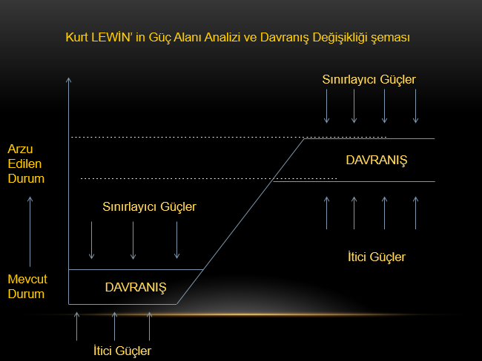

**Kaynak:** David H., Management; Principles And Practices, United States of America, Prentice-Hall Inc. 622.

Bununla birlikte değişim sürecini sistematik bir biçimde ele alan üç farklı yaklaşım biçimi vardır. Bunlardan planlı değişim sürecini ilk defa ortaya atan Kurt LEWİN, planlı organizasyonel değişimi 3 aşamada ele almıştır.

**Şekil 2:** Kurt Lewin’in Planlı Değişim Safhaları

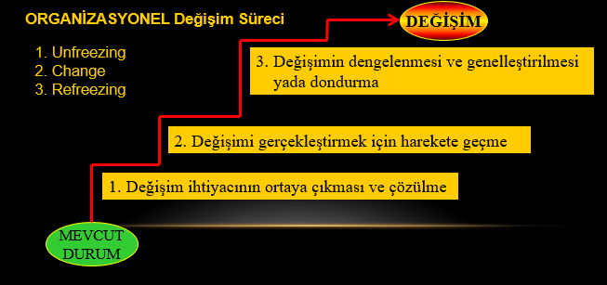

**Kaynak**: Yazar Tarafından Uyarlanmıştır.

Ancak daha sonra Lipitt, Watson ve Wesley (1958) Lewin’in üç aşamalı değişken modelini beşe çıkarmış, daha sonrada Kolb ve Frohman biraz daha geliştirerek yedi aşamalı bir süreç formüle etmişlerdir. Geliştirilmiş diğer modellerde Kurt Lewin’in modelinden hareketle geliştirilmiş modellerdir.

**Şekil 3:** Geliştirilmiş Planlı Değişim Safhaları

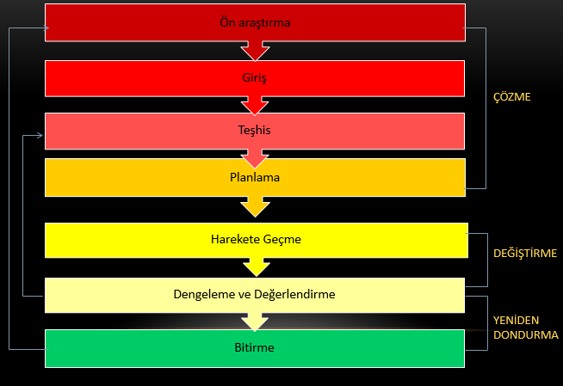

**Kaynak:** Yazar Tarafından Uyarlanmıştır.

Hellriegel ve Slocum (1986, 758-777) ise planlı değişim sürecinde sekiz aşamanın bulunduğunu belirtmişlerdir.

**Şekil 4:** Hellriegel ve Slocum Planlı Değişim Süreci

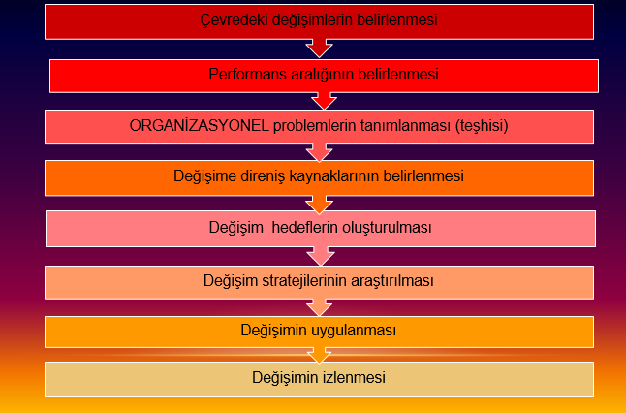

**Kaynak:** Yazar tarafındanHellriegel, Don ve John W. Slocum Jr. (1986)’dan uyarlanmıştır.

Değişimin, organizasyonlar içerisinde her dönemde çeşitli sebeplerden ötürü farklı düzeylerde ve belirli oranlarda tekpi ve engellerden oluşan bir takım direnç ile karşılandığı ifade edilebilir. Organizasyonel değişime tepki ve engelleri 6 başlık altında toplayabiliriz.

**Organizasyonel Engeller :** Bilgisizlik, dogmatizm, yetkinlik, tembellik, bürokrasi, kırtasiyecilik, statükoculuk, lider yöneticiden yoksunluk, araştırma ve geliştirmenin eksikliği ve pasifliği.

**Ekonomik Engeller :** Otomasyon sonucu işini kaybetme korkusu, teknoloji yetenek gerektirir ve güvensizlik-işini kaybetme korkusu.

**Sosyolojik Engeller :** Örgütler, informel ilişkiler sonucu çeşitli dostluk veya dayanışma grupları oluştururlar. Yaratılacak değişim sonucunda içinde yer aldıkları grupların dağılmasına bağlı olarak kontrol edebildikleri iktidar alanlarının ellerinden kayıp gitmesinden endişe duyup, değişime tepki gösterebilmektedirler.

**Bireysel Engeller :** Bireysel çıkarlar, alışkanlıklar, normlar, inançlar ve değer yargılarına aykırılık algısı.

**Toplumsal Engeller :** İçeride ve dışarıda bazı grupların, müşteriler ve çalışanların normlarıyla (sosyal değerleriyle) toplumun bu değişime karşı çıkama durumu.

**Çevresel Engeller :** Yapılan değişimi çıkarları nedeniyle beğenmeyen ve tasvip etmeyen bazı dış unsurların ve güç odaklarının engellemeye çalışması durumu.

Bununla birlikte organizasyonların değişim sürecinde karşılaşmış oldukları direncin ortadan kaldırılması veya en azından minimize dilmesi açısından için bazı uygulama ve yöntemlerin geliştirildiği belirtilebilir. Anılan uygulama ve yöntemleri sistematik bir şekilde vermenin algı açısından daha faydalı olabileceğini ifade etmek gerekir.

Değişime direnişi giderecek yöntemi seçerken, değişimi yöneten yöneticiler, içinde yer aldıkları organizasyonel sisteme, yapılan işe ve çevre koşullarına bağlı olarak bir takım yöntemleri seçerler ve uygulamaya aktarırlar. Başarı, değişimin içinde bulunulan koşullara iyi adapte edilmesi ve uygulayıcıların yetenekleri ile sınırlıdır.

**Şekil 5:** Direncin Ortadan Kaldırılması ve Uygulama Yöntemleri

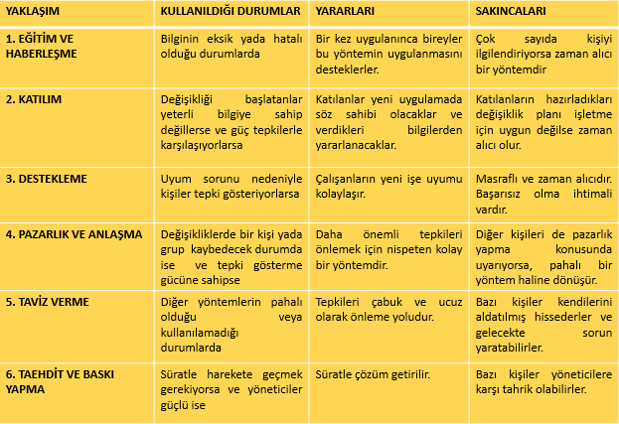

**Kaynak:** Sabuncuoğlu, Z.ve Tüz. (1995).

Bu anlamda, direnişe karşı seçilecek yöntemi belirlerken dikkat edilmesi gereken 4 unsur vardır. Bu unsurlar sırası ile direnişin miktarı ve türü; direnişin gücü; gereksinim duyulan bilgi ve birlikte iş yapabilme isteği; kolayca anlaşılamayan çapraşık sınırlardır. Organizasyonlar, değişimi gerçekleştirebilmek için çeşitli yöntemler uygularlar. Bunlardan bazıları; sistem yaklaşımı, örgüt geliştirme, toplam kalite yönetimi, değişim mühendisliği, tam zamanlı üretim, dış kaynaklardan yararlanma, kıyaslama, personel güçlendirme, farklılaştırma stratejileri ve stratejik anlaşmalar, öğrenen örgütler, yalın organizasyon, küçülme, takım çalışması, şebeke örgütler gibi uygulamalardır.

**SONUÇ VE TARTIŞMA ve ÖNERİLER**

Değişim, organizasyon üyelerince her döneem kaygı ve tepkiyle karşılanmıştır. Ancak, değişim sürecini organizasyon üyelerinin katılımları ile birlikte gerçekleştirmeye çalışan işletmelerin, değişim yönetimi ile özellikle bu süreci çok daha rahat atlattıkları ve avantaj sağladıkları ifade edilebilir. Bununla birlikte değişimi kendinden kaynaklı ve çevresini değiştiren aktif organizasyonlar, çevrelerine veya hitap ettikleri pazarda önemli avantajlar elde edebilirler. Katılımın dışında değişime pasif anlamda iştirak eden organizasyonlar ise gerekli eğitimler ile uyum sağlayarak değişime yetişmek durumundadırlar. Eğitim ve katılımın dışında panik havasında ve kendini yetersiz görerek uyum sağlayamayan üyeler için destek faaliyetlerinin ön plana çıktığı görülmektedir. Organizasyon içerisinde güçlü informal yapıların mevcudiyeti söz konusu olduğunda ise organizasyonlar çok fazla çıkar yol bulamadıklarında pazarlık, anlaşma veya daha ileri giderek taviz verme durumunda dahi kalmaktadırlar. Bunun tam tersi olduğu durumlarda ise yani, organizasyon yönetiminin üyelerine tam anlamıyla hakim oldukları durumunda adapte olamayan, uyum sağlayamayan üyelere eğer kaçınılmaz ve hızlı hareket edilmesi gerekiyor ise belirli oranlarda baskı ve tehdit gibi yöntemlkere baş vurulduğu da belirtilebilir.

Bununla birlikte daha önce de ifade edildiği gibi bilgi toplumunun her geçen gün artırdığı ve ileriye taşımış olduğu muazzam bilgi birikimi ve teknoloji dünyasının gerçekleştirmiş olduğu hızlı atakların zemin hazırlayıp, zaman tanımadan toplumların hayatına girdiği belirtilebilir. İşletme ve yönetim dünyasında da köklü değişiklikleri beraberinde getirdiğine şahit olunan bu durumun organizasyon yapılarını, iş akış ve süreçlerini, yönetim tarzlarını ve ilişkileri kökten değiştirmek zorunda bıraktığı ifade edilebilir. Değişimin sadece Endüstri 4.0’dan kaynaklandığını belirtmek, yanıltabilir. Zira, son yirmi yılda yaşanan ve ülkeler kadar işletme ve yönetim dünyasının da yüzleşmek zorunda kaldıkları küresel krizlerin de değişimin yaşanmasında etkili olduğu belirtilebilir. 2008 yılında Amerika Birleşik Devletleri (ABD) kaynaklı finans krizi ve başta Avrupa kıtası olmak üzere dünya ülkeleri üzerindeki etkisinin, 2011 yılında patlak veren Suriye iç savaşı sonrası göç dalgalarının finans merkezlerinden ve Avrupa Birliği’ni (AB) barındıran Avrupa kıtasındaki etkilerinin, 2016 yılında İngiltere’nin Bretix sonucu AB’den ayrılması ve bunun dünyayı ilgilendiren finansal sonuçları, 2020 yılında ve sonrasında yaşanan Covid-19 pandemisi ile dünyada ülkelerin ve işletme hayatının uzun süre kapanması ve başta tedarik ve üretim olmak üzere beraberinde getirdiği finansal, ekonomik, toplumsal, politik ve diğer sorunlar, 2020 yılında Covid-19 pandemisinden sıyrılıp etkilerinden henüz uzaklaşmaya başlanılan bir anda Avrupa’da Ukrayna ve Rusya arasında başlayan savaş ve yine üretim, tedarik ve finans başta olmak üzere ekonomik, siyasi, politik ve toplumsal etkilerinin de haliyle işletme ve yönetim dünyasında yadsınamayacak kadar etkili olduğu ifade edilebilir. Bütün yapılan açıklamalardan sonra işletme ve yönetim dünyasının değişen politik, siyasi ve toplumsal etkilerinden kaynaklı ekonomik ve finansal dengeleri de gözeterek, gerekli değişimleri hayata geçirmek yoluyla yeni sisteme bir an önce uyum sağlayarak adapte olmalarının yaşamlarını devam ettirebilmeleri açısından elzem olduğu belirtilebilir. Bunu gerçekleştirmek için ise internet başta olmak üzere sağlam bir alt yapı eşliğinde Endüstri 4.0’ın hayatımıza hızla dahil ettiği metaverse (sanal dünya), nesnelerin interneti, yapay zeka, makine öğrenmesi, yönetim bilişim sistemleri, bulut bilişim, blockchain ve dijitalleşmeden mutlak suretle yararlanarak organizasyon yapılarını, iş akış ve süreçlerini, yönetim tarzlarını ve ilişkilerini dizayn etmeleri gerektiği ifade edilebilir.

“Daha iyi olmaya çalışmayan, iyi olarak da kalamaz.” süzü ile Oliver Cromwell değişimin önemli olduğu kadar, onu devem eden bir süreç gibi görmenin de önemişne atıf yapmıştır. Organizasyonlar, değişimi, içeriden açılan bir kapı gibi görülmediği sürece, etkilenmeye ve rüzgarda savrulmaya açıktırlar. Organizasyonlar için değişimi yönetimek, geleceğe hazır olamakla eşdeğerdir. Buradan hareket ve konunun önemine binaen gelecek araştırmacılara değişi yönetimini Endüstri 4.0 enstrümanları ile birlkikte çalışmaları önerileri.

**KAYNAKÇA**

Hellriegel, Don ve John W. Slocum Jr. (1986); Management, 4th Ed., Addison – Wesley Pub.

Jones, G. R. (1998). Organizational Theory. New York: Addison-Wesley Publishing.

Lippitt, R. Watson, J. ve Wesley, B. (1958). The Dynamics of Planned Change. Mass.: Addison-Westley Publishing.

Özkan, Y. (2004). İşletmelerde Değişime Direnme ve Çözüm Yöntemlerinin İncelenmesi. İş, Güç Endüstri İlişkileri ve İnsan Kaynakları Dergisi, 6 (1), 1-15.

Sabuncuoğlu, Z.ve Tüz, M., 1995. Örgütsel psikoloji, Bursa: Ezgi Kitabevi.

Sağsan, M. (2009). Örgütsel Öğrenemezliğe Karşı Bilginin Yönetilebilirliği, Editör: A.Kadir Varoğlu, Ankara, Siyasal Kitabevi, 2009, s. 93-119.

Sözen, H.Cenk, Örgütsel Değişim ve Öğrenme, 1. Basım, Siyasal Kitapevi, Ankara, 2009.

Ulusal Demokrasi Enstitüsü (UDE), (2020). Heraklitos ve Değişim. Felsefi ve Bilimsel Analiz, https://www.ulusaldemokrasienstitusu.org/herakleitos-ve-degisim/

Sucu., Y. (2022) Örgütsel Değişim, yayımlanmamış Kitap, yasarsucu.net/word/OD.doc/ (Erişim: 10.04.2012)

1. Dr. Öğretim Üyesi, Malatya Turgut Özal Üniversitesi, bulent.akkoyun@ozal.edu.tr https://orcid.org/0000-0003-4271-6974